RAPPORT-BILAN D’ACTIVITES
2017 - 2019

Accord de siège n° 495 du 19 septembre 2011 – Côte d’Ivoire
Cocody II Plateaux Vallons, Rue J79, Lot 1546
06 B.P. 6856 ABIDJAN 06 | Tél. : +225 22416670

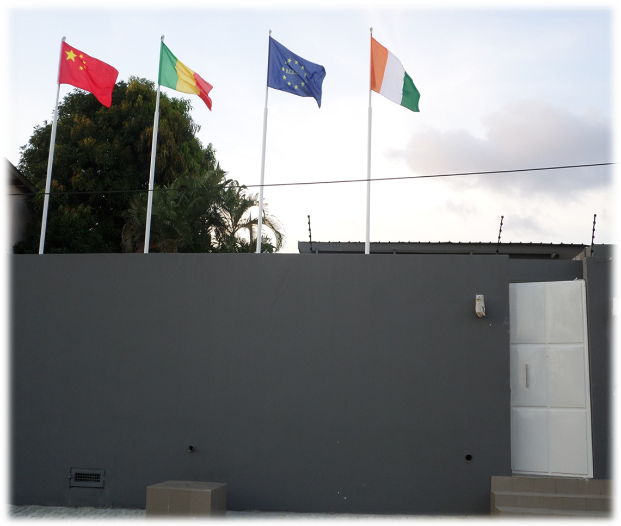

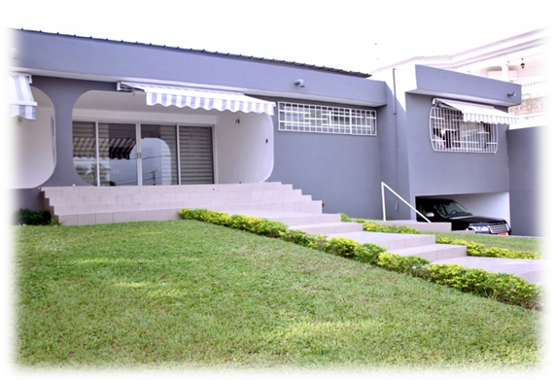
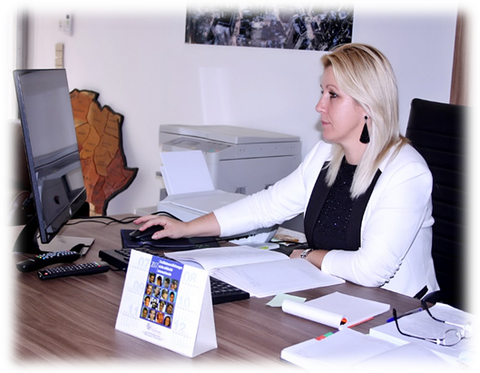

INTRODUCTION

Notre obstination et notre abnégation à mettre en œuvre notre mission qui est celle de la réduction de la pauvreté en Afrique, nous ont permis de réaliser un programme d’actions qui prend en compte les expériences diverses que nous avons vécu sur le terrain au cours de ces dernières années.
Ainsi, le présent bilan a pour objectif de présenter les différentes actions menées ici et là depuis l’accession de M.SANGARE SIDIKI BOUBACAR au poste de Représentant Résident en 2015 et Président Afrique depuis le 18 octobre 2018

QUI SOMMES-NOUS ?

Le RCEEDAO est une organisation internationale présente dans 70 pays dont le siège est à Bruxelles (Belgique) et régie par la Convention de Vienne de 1961. Sa mission essentielle, œuvrer au développement durable du monde en général, de l’Afrique en particulier. Nous sommes donc une mission diplomatique qui s’est donnée comme credo, agir dans l’humanitaire.

pour mieux assurer son ancrage en Afrique, en dehors de son siège social à Bruxelles, le rceedao a installé un Bureau régional à Abidjan qui, désormais, assure le pilotage, outre de la représentation-résidente de Côte d’Ivoire dirigée par SEM Sangaré Sidiki Boubacar, président Afrique dudit réseau suite à une passation de charges le 03 Décembre 2015 après l’assemblée générale du 25 novembre 2015, celles du Mali, de la Guinée et du Burkina-Faso et de la Sierra Leone, des pays avec lesquels des Accords de siège ont été signé respectivement en septembre 2011, en avril 2018 , en août 2018 et octobre 2019. A la tête de cette mission depuis seulement 4 ans, Sangaré Sidiki Boubacar et son staff composé des Administrateurs et du personnel ont redynamisé les activités qui étaient sous l’éteignoir. Ainsi en quelques années de gouvernance, l’on donne aisément un satisfecit au travail abattu. Ce qui a permit d’hisser haut le blason du Rceedao dans l’exercice de sa mission essentielle cad d’œuvrer au développement social, économique, environnemental et culturel dans le Monde et en Afrique en particulier
Pour mener donc à bien sa mission, le RCEEDAO, en conformité avec les objectifs de développement durables (ODD) s’est fixé les objectifs libellés comme suit :
- Soutenir l’accès des populations vulnérables aux services sociaux de base ;
- Promouvoir les secteurs primaire, secondaire et tertiaire de l’économie nationale (nous suscitons l’arrivée de nombreux investisseurs multisectoriels dans les pays où nous avons des représentations résidentes
- Œuvrer au renforcement de capacité des acteurs de Développement à travers l’octroi de bourses d’études, d’organisation de fora, de séminaires, d’ateliers et d’évènements d’envergure ;
- Lutter contre la pauvreté à travers une approche participative et multisectorielle ;
- Accompagner les collectivités locales dans leur élan de maîtrise des processus de Développement Durable.
- Autonomisation de la femme, des jeunes
- Accompagner et soutenir le développement environnemental et culturel
- La lutte contre l’immigration clandestine et la traite des êtres humains.

LES ORGANES DU RCEEDAO
ASSEMBLEE GENERALE
COMMISSARIAT AUX COMPTES

- Organe suprême de décision
- Définit la politique générale
- Approuve le Bilan et le compte de l’exercice clos
- Décide de la modification des statuts et approuve le règlement intérieur

- Examine les comptes annuels
- Dresse les rapports spéciaux à l’Assemblée Générale
- Vérifie l’état de la trésorerie

BUREAU REGIONAL
- Organe de gestion et d’administration
- Délibère sur les questions courantes
- Arrête l’inventaire annuel
- Dresse un rapport d’activités global incluant ceux des représentations résidentes
- Détermine le placement des fonds et autorise les retraits
REPRESENTATIONS RESIDENTES
- Représente le RCEEDAO sous la coupole du Bureau régional

BILAN 2015-2019

Au vu des résultats obtenus depuis la désignation de S.E.M. SANGARE SIDIKI BOUBACAR à la tête du RCEEDAO Côte d’Ivoire, le Conseil d’Administration a pris la décision de faire du bureau régional Côte d’Ivoire, le siège du Bureau Afrique qui administre les différents bureaux ouverts en Afrique.
Les mesures de redynamisation prises ont permis de :
- Mettre en place un modèle de gestion des hommes et des actions portant plus haut l’atteinte de nos objectifs ;
- Améliorer notre stratégie de communication permettant de mieux communiquer sur nos différentes réalisations.
Globalement, nos objectifs ont été atteints grâce à notre approche pragmatique axée sur la recherche, la participation et l’action dans les domaines d’interventions suivants :
- Education
- Santé
- Eau potable
- Durabilité environnementale
- Autonomisation économique de la Femme
- Lutte contre l’immigration clandestine et la Traite des Etres Humains
- Energies renouvelables …Etc.

Le travail bien fait et le regard toujours scrutateur à la recherche des foyers, ici et là, où se côtoient la misère et/ou le manque inacceptable d’infrastructure de base (salle de classe, centre de santé, eau potable, etc.), ont poussé le gouvernement ivoirien par l’entremise de la Grande chancellerie et d’autres organisations civiles à marquer leur reconnaissance en décorant le premier responsable du RCEEDAO au Grade d’OFFICIER de l’Ordre National de Côte d’Ivoire, Ambassadeur de la Paix., Meilleur promoteur de l’intégration sous régionale, partenaire distingué de l’Autorité nationale de la presse ANP.

Autant de reconnaissances qui ont galvanisé davantage le Représentant-résident et son staff à faire mieux dans l’intérêt, toujours mis en avant, des populations cibles.

LES ACTIONS REALISEES

SANTE
En effet, dans sa volonté d’accompagner l’Etat ivoirien ainsi que tous les pays où nous avons des représentations dans leurs efforts de relèvement de l’indice de développement humain, le RCEEDAO Côte d’Ivoire a réceptionné depuis 2017, plusieurs conteneurs essentiellement chargés de matériels et équipements médicaux, lesquels équipements ont été distribués dans plusieurs localités et structures notamment au Chr de Gagnoa, à l’Hôpital de la Brigade Anti-Emeute (BAE), à la Mutuelle de développement de la S/P de ZEGO (HIRE), la Région du Boukani, au Conseil général du Poro, au village de Ouaouakro ( Toumodi)., don d’une ambulance à la commune de Bourem au Mali. Un important lot de 70 ambulances médicalisées est en attente des démarches administratives eu égard à la nouvelle disposition douanière limitant l’âge des véhicules usagers. Notons également la construction et l’équipement entier d’un bâtiment médical au centre de santé communautaire de Marcory Aliodan.
DEPISTAGE DU CANCER DU COL DE L'UTERUS
Le RCEEDAO en Côte d’Ivoire, a parrainé la Formation et le Dépistage du cancer du col de l’utérus au profit de 150 femmes réfugiées. La cérémonie de lancement de ladite activité s’est déroulée le mercredi 21 mars 2018 à 09h30 dans la salle polyvalente du Ministère des Affaires Etrangères à Abidjan-Plateau.
LUTTE CONTRE L’HYDROCEPHALIE A MADAGASCAR
Don de kits médicaux et interventions chirurgicales au Service Neurochirurgie de l’Hôpital Hijra d’Antananarivo à Madagascar

SOCIAL
Au plan social, de nombreux équipements électro-ménagers, des vivres et non vivres ont été remis à la Pouponnière de Dabou, aux femmes réfugiées en Côte d’Ivoire, à la cantine scolaire des villages d’Ony Babré et Djikouehipalegnoa, à l’orphelinat américain de Tanda… Des opérations dites Joyeux noël ont été organisées avec les enfants des couches sociales rurales à Tanda et des enfants souffrant avec le Chu de Treichville et à Madasgascar.
D’autres dons constitués de livres scolaires et de matériels didactiques ont également été faits à l'Inspection primaire 2 d'Anyama, et à l'Institution scolaire IRMA de Grand-Bassam. Aussi, un car climatisé flambant neuf de 32 places ainsi qu’un important lot de matériels didactiques et de vêtements ont été offert aux pensionnaires de l'Ecole des handicapés de Beyrouth par le canal du chef d’antenne Rceedao au Liban.
DON AUX COMMUNAUTÉS MUSULMANES DÉFAVORISÉES
Le RCEEDAO offre 20 tonnes de sucre, 200 packs de ramadan et 5 tonnes de lait en poudre aux communautés musulmanes des zones défavorisées.

EDUCATION

Dans son projet de mise à disposition de 30 écoles à l’Etat de Côte d’Ivoire d’ici à 2020, la dernière en date offerte par le Rceedao est celle de l’EPP Brahimadougou dans le département de Mankono après celle Finneu dans la zone de Zouan Hounien. Celle de l’EPP Diaboudjogro à 20 km de Gagnoa le sera en vacances scolaire 2019-20, le financement étant entièrement bouclé et disponible.
Un autre partenariat de grande envergure a été signé avec l’Université internationale BIOTTERRA de Bucarest en Roumanie, permettant ainsi aux étudiants de la sous région d'y poursuivre leurs études supérieures. Notons que 50% des frais de scolarité dans cette université Roumaine sont subventionnés par le RCEEDAO grâce à ses partenaires internationaux. 50 bourses tous frais payés pendant 5 ans ont été offertes à des étudiants au cours de l’année 2017-2018.Un autre partenariat avec l’Université de Messine en Italie est en bonne voie pour la rentrée universitaire 2020.

INFRASTRUCTURES SOCIO ECONOMIQUES

Le RCEEDAO, fidèle à sa mission d’apporter une solution aux communautés souffrant de manque d’eau potable, a financé la construction de pompes d’hydraulique villageoise améliorée au bénéfice de plusieurs villages aussi bien en Côte d’Ivoire que dans la sous région, notamment à Pona ouinlo, et autres villages dans la région de tanda, Guiendé, à Banfora, Sierra leone…
Pour ce qui est de la réduction du seuil de pauvreté, le Rceedao œuvre à l’autonomisation de la femme et à la protection de l’enfant, des maillons faibles de l’humanité. Raison pour laquelle une convention d’appui au ministère de la famille, de la femme et de l’enfant dirigé par le Pr. Ly Ramata Bakayoko, ministre, a été signée le 13 février 2019 pour assistance technique et financière audit ministère dans le cadre de la réalisation effective de ses missions que sont la promotion économique, sociale et juridique de la femme ; la promotion, la coordination et le suivi des activités socio-économiques concernant la femme ; la promotion, la coordination et le suivi des mouvements coopératifs et mutualistes féminins en milieu urbain et rural, la gestion des institutions publiques d’éducation féminine, l’assistance et les conseils aux femmes en difficulté, aux filles-mères, aux veuves, aux femmes victimes de violences conjugales ; la lutte contre les violences exercées sur les enfants et sur les femmes, la sensibilisation et l’information de la communauté sur les droits de la femme et de l’enfant ; la sensibilisation des femmes et des enfants sur la prévention du VIH/Sida, l’élaboration et le suivi des lois et règlements en matière de protection de l’enfant, la mise en œuvre des programmes d’éducation et d’assistance aux enfants mineurs en difficulté et aux enfants de la rue, la coordination des activités de protection de l’enfance, y compris celles des institutions spécialisées de prise en charge des enfants, la lutte contre les abandons d’enfants ; la participation à la coordination, à l’identification, à la mise en œuvre et au suivi des mesures dans le domaine de la lutte contre la traite, l’exploitation et les pires formes de travail des enfants, la promotion des actions d’assistance et de soutien aux enfants orphelins, en particulier ceux du Sida, la tutelle des établissements privés d’éducation préscolaire à caractère social. Outre ces missions, dans cette convention, le RCEEDAO aidera de façon spécifique à l’assistance à la Ligne 116 dite « ALLO ENFANT EN DETRESSE ». Rappelons qu’à cet effet, une autre convention avait été signée le 11 mars 2019 avec des hommes d’affaires chinois pour accompagner l’autonomisation de la femme. Dans la même veine, le Rceedao a procédé à la cérémonie de la pose de la 1ère pierre du Marché Sion de Riviera Sipim 4 projet des femmes de la coopérative COFES-SCOOPS, un marché d’une valeur de 1.875.235.640 FCFA.

APPUI A LA DEMOCRATIE, A LA STABILITE ET A LA PAIX

Aussi, conscient du fait que sans paix, on ne peut parler de développement, le Rceedao a initié avec le Forum des Directeurs de publication de Côte d’Ivoire, un prix dénommé ‘’Prix pour la Paix et le Développement durable’’ d’une valeur de 42 millions de Fcfa qui récompense les meilleures rédactions qui auront écrit en faveur de la paix et de la stabilité. La 1ère édition dudit prix a été remportée par Touré Yelly, Directrice de publication du journal l’expression. C’était au cours d’un diner gala le mercredi 28 novembre 2018 à l’Hôtel Palm Club d’Abidjan-Cocody. En présence de M. Apollinaire T. COMPAORE, Représentant Résident RCEEDAO Burkina-Faso, Président du Patronat Burkinabé, S.E.M. OUYANG RIPING, Responsable Afrique/Amérique, S.E.M. REGGY du MOULIN, Secrétaire Général RCEEDAO Siège Bruxelles représentant S.E.M. UMBERTO LUCATELLI, Président du RCEEDAO, S.E.M. ANGHUI, Directeur des Immunités représentant le Ministère des Affaires Etrangères de la Côte d’Ivoire, S.E.M. OUSMANE AG RHISSA,Ambassadeur du Mali en Côte d’Ivoire, S.E.M. ELI BEN-TURA, Ambassadeur d’Israël en Côte d’Ivoire, Mme EUNYOUNG LEE, Représentante de ONU Environnement. Le jury de ce concours, présidé par M. ZIO MOUSSA. . Ce prix a été initié à la faveur de 2 séminaires du FORDPCI parrainés la RCEEDAO. Il ya également le parrainage de la 5ème édition de Coco bulles réunissant à Abidjan, les dessinateurs de presse du monde.

LUTTE CONTRE L’IMMIGRATION
Pour ce qui est de la lutte contre l’immigration clandestine et la Traite des Etres Humains, le Rceedao outre son important colloque qui se tiendra à Lampeduzza en Italie au mois d’avril 2020, a entrepris de nombreuses missions et participé à des colloques entre autres LA 6èmeConférence Mondiale de Lutte contre la Traite des Personnes et l’Immigration Clandestine tenue à Abuja, au Forum dénommé “ITALIA AFRICA BUSINESS WEEK qui s’est déroulé les 17 et 18 octobre 2018, puis à la 2ème Conférence des Ministres des affaires étrangères des Etats d’Afrique et d’Italie le 25 octobre 2019 toujours à Rome. Sans oublier le projet de signature de partenariat avec Interpol suite à une mission du Représentant-Résident du RCEEDAO Côte d’Ivoire le 09 février 2018 au siège d’INTERPOL à Lyon France.

INFRASTRUCTURES SOCIO ECONOMIQUES

RENOVATION DE LA VOIE LAFIABOUGOU ET TALIKO (2,7 KM) AU MALI
Le RCEEDAO a financé les travaux de réhabilitation à Bamako de la voie entre Lafiabougou et Talikolongue de 2,7 kilomètres et procédé au lancement desdits travaux le vendredi 21 septembre 2018 en présence du Président Afrique de l’institution et Représentant-Résident Côte d’Ivoire, S.E.M SANGARE SIDIKI BOUBACAR. Celle-ci a été inaugurée le 25décembre 2019.
RENOVATION DU MINISTÈRE DES AFFAIRES ÉTRANGÈRES DE GUINÉE PAR LE RCEEDAO
Une cérémonie de remise des clés s’est déroulée à Conakry au Ministère des Affaires Etrangères après les travaux de rénovation dudit ministère réalisée intégralement par le RCEEDAO. On note la présence à cette cérémonie du Ministre des Affaires Etrangères et de ses Collaborateurs et celle du Président Afrique du RCEEDAO et Représentant-Résident Côte d’Ivoire, S.E.M. SANGARE SIDIKI BOUBACAR, et S.E.M. TOURE IBRAHIMA (Représentant-Résident Guinée).

EVENEMENTS INSTITUTIONNELS

LE RCEEDAO REÇU PAR L'AMBASSADEUR D'ITALIE EN CÔTE D'IVOIRE
Le mardi 27 novembre 2018, S.E.M. STEFANO LO SAVIO, Ambassadeur d’Italie en Côte d’Ivoire a reçu dans ses bureaux à l’Ambassade, une délégation du RCEEDAO conduite par S.E.M. SANGARE SIDIKI BOUBACAR, Président Afrique et Représentant-Résident de ladite mission diplomatique. Les échanges entre les deux personnalités ont porté d’une part sur le cadre générale de collaboration entre les deux institutions et d’autre part sur la prochaine conférence sur l’immigration clandestine initié par le RCEEDAO, qui se tiendra dans la période du 23 au 24 avril 2020 à Rome.

ONU ENVIRONNEMENT ET LE RCEEDAO S’ACCORDENT AUTOUR DE LA PROTECTION ENVIRONNEMENTALE
Le Mardi 13 Novembre 2018, La salle de conférence du RCEEDAO a reçu un hôte de marque à savoir Mme Angèle Luh-Sy, Directrice sous-régionale de ONU Environnement. Etaient également présents, le Prof. Coulibaly Adama, Président de l’Université Péléfero Gon Coulibaly de Korhogo, quelques administrateurs et experts du RCEEDAO dont la présence a donné un cachet spécial à la rencontre. Au centre des discussions, la question de la durabilité environnementale …

LE RCEEDAO ET LE FONDS AFRICAIN POUR LA CULTURE S’UNISSENT POUR BOOSTER LE DÉVELOPPEMENT
L’art africain contemporain, qui souffre de la souffrance de ses créateurs, ne se marginalisera pas avant d’avoir trouvé ses consommateurs parmi les plus pauvres de la société. Pour cette raison, une éducation artistique s’impose à tous les niveaux, autant pour les décideurs, les artistes que pour la masse toute entière. Bien entendu, tout ce chemin ne peut se parcourir sans moyens financiers. Cela semble avoir été bien compris chez les artistes Africains d’où la mise en place du Fonds Africain pour la Culture visant principalement à professionnaliser le secteur créatif, en faveur des promoteurs, des artistes, des professionnels culturels et

AUDIENCE ACCORDÉE AU MINISTRE CONGOLAIS DE LA PÊCHE ET DE L'AGRICULTURE
Le mercredi 29 août 2018 M. PALUKU KISAGA DANIEL YEREYERE, Ministre de la Pêche et de l’Elevage de la République Démocratique du Congo (RDC), a été l’hôte de S.E.M. SANGARE SIDIKI BOUBACAR, Représentant Résident/Président Afrique du Réseau des Chambres des Experts Européens Département Afrique de l’Ouest. Objet principal de cette visite au siège de ladite mission diplomatique, solliciter l’expertise du RCEEDAO en matière d’aide au développement durable.

SIGNATURE D'UN ACCORD DE SIÈGE AVEC LE BURKINA FASO
Le RCEEDAO et la République du Burkina Faso, ont signé un accord de siège le vendredi 24 août 2018 à Ouagadougou. Ledit document aété signé pour le RCEEDAO par S.E.M. SANGARE SIDIKI BOUBACAR et pour la République du Burkina Faso, par M. ALPHA BARRY, Ministre des Affaires Etrangères.

LE RCEEDAO RECU PAR LE PREMIER MINISTRE DU BURKINA FASO
Le jeudi 23 août 2018, le Premier Ministre du Burkina Faso, S.E.M. PAUL THIEBA KABA a reçu en audience S.E.M. SANGARE SIDIKI BOUBACAR patron du Bureau Régional Afrique du RCEEDAO.

SIGNATURE D’UN ACCORD DE SIÈGE AVEC LE MALI
Le RCEEDAO et la République du Mali, ont signé un accord de siège le jeudi 09 août 2018 à Bamako.

EDITION 2018 DE LA JOURNÉE DE L'ENFANT AFRICAIN
L’Orphelinat de Garçons de Bingerville a accueilli le samedi 16 Juin 2018, la cérémonie officielle de célébration de la 28ème édition de la Journée Internationale de l’Enfant Africain (JIEA), en présence de nombreuses personnalités dont Madame Mariétou Koné, Ministre de la Solidarité, de la femme et de la Protection de l’Enfant et le Représentant-Résident du RCEEDAO, venus répondre à l’invitation du Ministère de la Femme, de la Protection, de l’Enfant et de la Solidarité. Ce fut surtout l’occasion pour le RCEEDAO de montrer tout son attachement à toutes les problématiques touchant à l’enfant.

SIGNATURE DE CONVENTION AVEC LA CHAIRE UNESCO
Le mercredi 16 mai 2018, à 15 heures, s’est déroulé, dans les locaux du RCEEDAO, la cérémonie de signature de la convention de partenariat entre le RCEEDAO et la Chaire UNESCO pour la culture de la paix basée au sein de l’Université Félix Houphouët-Boigny d’Abidjan Cocody. Ladite convention a été signée par le Représentant-Résident du RCEEDAO Côte d’Ivoire et le Pr Dago Gérard LEZOU, Directeur de ladite Chaire.

AUDIENCE ACCORDEE A ASALFO, PRESIDENT DE LA FONDATION MAGIC SYSTEM
Le jeudi 03 mai 2018, le Représentant-Résident du RCEEDAO Côte d’Ivoire, M. SANGARE SIDIKI BOUBACAR a reçu M. SALIF TRAORE dit ASALFO, président de la fondation MAGIC SYSTEM et la délégation qui l’accompagnait. Cette rencontre fait suite à la collaboration de GAOU PRODUCTION avec le RCEEDAO sur le projet de l’Union Européenne portant sur l’immigration clandestine.
4EME EDITION DU TIFAD A TUNIS (TUNISIE)
La 4ème édition du TIFAD s’est déroulée à l’hôtel AFRICA de Tunis du 21 au 28 avril 2018. L’objectif principal de ce forum était orienté vers la promotion du partenariat Sud-Sud avec le Bénin comme pays à l’honneur. Ledit forum a été coorganisé par le RCEEDAO et l’AJICO sous la présidence du représentant pays du RCEEDAO en Tunisie.

SIGNATURE D’ACCORD DE SIEGE ENTRE LE RCEEDAO ET LA REPUBLIQUE DE GUINEE
Un accord de siège existe depuis le 20 avril 2018, entre le RCEEDAO et la Guinée. En effet, à cette date, le Secrétaire général du RCEEDAO, M. FREGGY du MOULIN et le ministre guinéen des Affaires étrangères et des Guinéens de l’étranger, ont signé ledit document.
LE REPRESENTANT-RESIDENT RECU PAR LE PREMIER MINISTRE DU MALI
En sa résidence privée, le mercredi 11 avril 2018, M. SoumeylouBoubèye MAÎGA, Premier Ministre du Mali, a accordé une audience à Monsieur SANGARE Sidiki Boubacar, Représentant-Résident du Réseau des Chambres des Experts Européens Département Afrique de l’Ouest (RCEEDAO).

AUDIENCE ACCORDEE AU REPRESENTANT-RESIDENT PAR S.E.M. GEORGES WEAH, PRESIDENT DU LIBERIA ET CELUI DU BURKINA FASO
Le jeudi 22 mars 2018, S.E.M. GEORGES WEAH, Président de la République du Libéria, a reçu en audience S.E.M. SANGARE SIDIKI BOUBACAR

DÉJEUNER OFFERT LE SAMEDI 13/01/2018 PAR LE VICE-PRÉSIDENT DE COTE D'IVOIRE AU CORPS DIPLOMATIQUE
Déjeuner offert par le Vice-président de la République de Côte d’Ivoire, Daniel Kablan DUNCAN, à sa Résidence de Grand-Bassam, au corps diplomatique accrédité en Côte d’Ivoire, en présence du couple présidentiel. Le déjeuner s’est soldé par une photo de famille dans laquelle on note la présence remarquée de S.E.M SANGARE SIDIKI BOUBACAR.

PRÉSENTATION DES VŒUX AU CHEF DE L'ETAT DE COTE D'IVOIRE
S.E.M. SANGARE SIDIKI BOUBACAR a assisté à la cérémonie de présentation des vœux au Chef de l’Etat de Côte d’Ivoire qui s’est tenue, le jeudi 04 janvier 2018, au Palais présidentiel.

SIGNATURE DE CONVENTION DE COOPERATION ENTRE LE RCEEDAO ET L’UNIVERSITE ALASSANE OUATTARA DE BOUAKE
Lors d’une cérémonie qui s’est tenue le jeudi 24 août 2017 au siège du RCEEDAO à Cocody les Vallons, le Représentant-Résident, S.E.M. SANGARE SIDIKI BOUBACAR et le Professeur Lazare POAME, Président de l’Université Alassane Ouattara (UAO) de Bouaké ont procédé à la signature d’une convention de coopération en vue de mettre en place un pool d’experts chargé de relever les défis liés aux objectifs de développement durable (ODD).

LES PERSPECTIVES 2020

De2015 à 2019, les réflexions menées , ont permis d'identifier assez clairement les aspects à reconsidérer eu égard à l'examen des actions précédentes.
Il s’agit pour le Rceedao de s'appuyer sur un cadrage stratégique clair, concentrer les moyens sur un nombre restreint d'objectifs, clarifier l'articulation entre les objectifs nationaux et régionaux, fiabiliser les engagements financiers, simplifier le mécanisme de mobilisation des fonds et mettre en place un dispositif de suivi et d'évaluation plus opérationnel. Ce, afin de conduire de manière générale, à trois finalités qui ont guidé l’élaboration de ses objectifs spécifiques:

« Notre mission, changer le visage de la pauvreté dans le monde »
Faire converger les financements sur des priorités nationales et régionales ; Renforcer l’ancrage du Rceedao au niveau régional et produire de la solidarité territoriale au travers de programmes en faveur des zones les plus défavorisées. Telles sont les orientations qui s’articulent autour des thématiques que sont l’hygiène, eau et assainissement, autonomisation de la femme et de la jeunesse, appui à la santé communautaire, environnement et changement climatique, accès et qualité de l’éducation pour tous et migration irrégulière. L’’objectif général à atteindre étant de contribuer à la réduction de la pauvreté comme l’affirme si bien le président Afrique de l’Institution Sangaré Sidiki Boubacar « Nos actions vont dans le sens du renforcement de notre énergie à la réduction des inégalités, au partage équitable des ressources disponibles entre tous pour une existence saine et décente, au développement des énergies renouvelables, à l'accès pour tous à l'éducation, à la gestion adaptée, rationnelle et durable des ressources naturelles ainsi qu’à la consolidation d'une conscience citoyenne encourageant l'humanisme.
Globalement, les objectifs du Rceedao ont été atteints grâce à l’ approche pragmatique axée sur la recherche, la participation et l’action dans ses domaines d’interventions à savoir l’éducation, la santé, l’eau potable, la durabilité environnementale, l’autonomisation économique de la Femme, la lutte contre l’immigration clandestine et la Traite des Etres Humains, Les énergies renouvelables…Etc..

PLAN D’ACTIONS 2020

Objectif général : Contribuer à la réduction de la pauvreté
Objectifs spécifiques | Activités
OS1 : Renforcer le système éducatif Africain | Identification des besoins en infrastructures scolaires
OS1 : Renforcer le système éducatif Africain | Mobilisation de partenaires extérieurs pour le financement des activités de réhabilitation et de don d’édifices scolaires pour accompagner les états africains dans leur politique de développement.
OS1 : Renforcer le système éducatif Africain | Offre d’opportunités d’études à l’étranger pour les étudiants et pour le renforcement de capacités des travailleurs
OS1 : Renforcer le système éducatif Africain | Projet d’entraînement au leadership féminin en milieu scolaire
OS1 : Renforcer le système éducatif Africain | Construction, réhabilitation et équipement d’infrastructures scolaires
OS2 : Renforcer la lutte contre la traite des personnes et la lutte contre la migration irrégulière | Organisation de d’ateliers et de séances de sensibilisation
 | Organisation d’action conjointes avec INTERPOL et d’autres partenaires
 | Organisation de conférences internationales et régionales sur la traite des personnes et la migration irrégulière
 | CONFERENCE INTERNATIONALE SUR LA STABILISATION DE LA MIGRATION IRREGULIERE EN AFRIQUE
OS3 : Promouvoir la digitalisation de l’Afrique | Renforcement des capacités des acteurs clés
OS3 : Promouvoir la digitalisation de l’Afrique | Signature de partenariat avec les institutions régionales de financement (FMI, BM, BAD, JICA, UE, CEDEAO, etc.)
OS3 : Promouvoir la digitalisation de l’Afrique | Organisations d’activités scientifiques autour de la digitalisation de l’Afrique
OS4 : Promouvoir et Protéger les droits des Enfants en situation vulnérable | Projet de lutte contre la traite des enfants
 | Appui matériel aux centres d’accueil pour personnes en détresse
 | Célébration des journées internationales dédiées à l’enfant :
 | Développement d’approches communautaire pour la pérennisation des acquis du RCEEDAO
 | Développement d’un partenariat avec les réseaux impliqués dans la thématique
OS5 : Réduire le déficit énergétique en milieu rural et péri-urbain à travers la promotion de l’énergie renouvelable | Octroi de kit d’Energie renouvelable
 | Organisation de conférences internationales
 | Renforcement de capacité des usagers
OS6 : Améliorer la santé des communautés rurales | Construction, réhabilitation et équipement de centres de santé communautaires
OS6 : Améliorer la santé des communautés rurales | Eau potable, Hygiène et assainissement du cadre de vie (WATSAN/FDAL)
OS6 : Améliorer la santé des communautés rurales | Renforcer la prise en charge sanitaire des femmes réfugiées
OS7 : Promouvoir la Paix à travers l’Afrique | Sensibilisation des pays à risque
OS7 : Promouvoir la Paix à travers l’Afrique | Organisation de conférences et de consultations régionales
OS7 : Promouvoir la Paix à travers l’Afrique | Mise en place de GEP (Groupes d’entraînement à la Paix)
OS8 : Améliorer l’accès à l’eau potable en zone rurale | Construction, réhabilitation d’infrastructures hydrauliques villageoises (Possibilité de lancer des projets package).
OS9 : Renforcer l’autonomisation économique de la femme en milieu rural | Alphabétisation des femmes en milieu rural
 | Formation des femmes à l’usage de l’outil informatique
 | Formation des femmes à la comptabilité simplifiée
 | Mise en place d’un fonds de garantie facilitant l’accès au financement
 | Renforcement du meilleur accès au financement
OS10 : Renforcer la durabilité environnementale | Sensibilisation des élèves à la protection de l’environnement
OS10 : Renforcer la durabilité environnementale | Renforcement des connaissances des éducateurs et des parents sur les questions liées à l’environnement

NOS PARTENAIRES

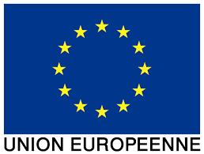
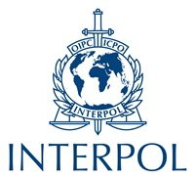
UNION AFRICAINE

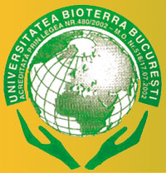
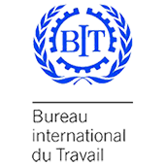
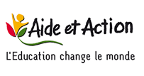

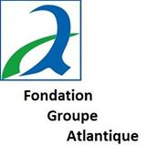
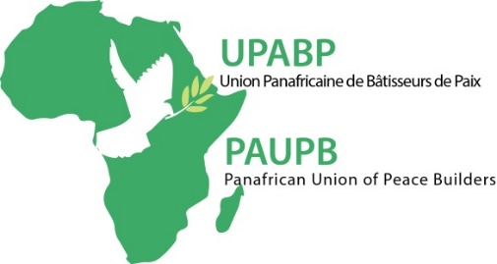
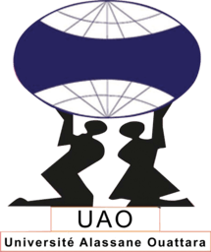

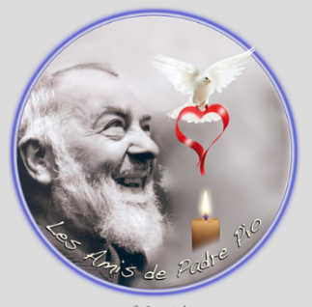
Université Bioterra de Bucarest Roumanie
Une Voix pour Padre Pio

LE MOT DU REPRESENTANT-RESIDENT

Cette année et celles à venir, irons dans le sens du renforcement de notre énergie à la réduction des inégalités, au partage équitable des ressources disponibles entre tous pour une existence saine et décente, au développement des énergies renouvelables, à l'accès pour tous à l'éducation, à la gestion adaptée, rationnelle et durable des ressources naturelles ainsi qu’à la consolidation d'une conscience citoyenne encourageant l'humanisme... Encore Joyeux, Noel, Bonne et heureuse année 2020 à tous, Paix, paix et paix en Côte d’Ivoire.

Le succès est à ce prix
LE RCEEDAO vous remercie!

